Айналмалы қозғалыс құбылыстарын оқытуда зертханалық және модельдік эксперименттердің оқушылардың ғылыми дүниетанымын қалыптастырудағы рөлі
Серікбаева Нұрила Қалдыбайқызы
«7М01502 – Физика педагогін даярлау» білім беру бағдарламасының магистранты,
Ө. Жәнібеков атындағы Оңтүстік Қазақстан педагогикалық университеті
Шымкент, Қазақстан
Турмамбеков Торебай Абдрахманович
ф-м.ғ.д., доцент
Ө. Жәнібеков атындағы Оңтүстік Қазақстан педагогикалық университеті
Шымкент, Қазақстан

Аңдатпа. Бұл мақалада бейіндік сыныптарда айналмалы қозғалыс құбылыстарын оқытуда зертханалық және модельдік эксперименттердің оқушылардың ғылыми дүниетанымын қалыптастырудағы рөлі қарастырылады. Зерттеудің өзектілігі физика пәнін оқытуда теориялық білімді тәжірибемен ұштастырудың маңыздылығымен айқындалады. Зерттеу барысында теориялық талдау, педагогикалық эксперимент, бақылау және сауалнама әдістері қолданылды. Эксперимент нәтижелері көрсеткендей, зертханалық және модельдік тәсілдерді жүйелі пайдалану оқушылардың оқу мотивациясын арттырып, физикалық құбылыстарды терең түсінуіне, сондай-ақ олардың зерттеушілік дағдыларының қалыптасуына оң әсер етеді. Айналмалы қозғалыс тақырыбын оқытуда эксперименттік әдістерді қолдану білім сапасын арттырудың және оқушылардың ғылыми дүниетанымын қалыптастырудың тиімді құралы екендігі дәлелденді.
Кілт сөздер: айналмалы қозғалыс, зертханалық эксперимент, модельдік эксперимент, ғылыми дүниетаным, бейіндік оқыту, физика әдістемесі, оқыту тиімділігі.
Кіріспе. Қазіргі білім беру жүйесінде оқушылардың тек теориялық білімін қалыптастыру жеткіліксіз, сонымен қатар олардың ғылыми дүниетанымын, зерттеушілік дағдыларын және сыни ойлау қабілетін дамыту негізгі міндеттердің бірі болып табылады. Бүгінгі таңда білім беру үрдісі оқушыны дайын ақпаратты қабылдаушы ғана емес, сонымен қатар оны өз бетімен ізденіп, талдап, тәжірибе арқылы дәлелдей алатын тұлға ретінде қалыптастыруға бағытталуда. Осы тұрғыдан алғанда, физика пәнінің орны ерекше, себебі ол табиғат заңдылықтарын түсіндіретін, тәжірибе мен теорияны тығыз байланыстыратын ғылым болып табылады.
Физика курсында қарастырылатын негізгі бөлімдердің бірі – механика, оның ішінде айналмалы қозғалыс құбылыстары. Айналмалы қозғалыс күнделікті өмірде жиі кездеседі: дөңгелектің айналуы, Жердің өз осінен айналуы, жел диірмендерінің жұмысы және т.б. Алайда бұл құбылысты оқушылардың терең түсінуі оңай емес, себебі ол көптеген абстрактілі ұғымдармен (центрге тартқыш күш, бұрыштық жылдамдық, инерция және т.б.) байланысты. Сондықтан мұндай күрделі тақырыптарды тек оқулықпен түсіндіру жеткіліксіз болып табылады. Осыған байланысты оқу үдерісінде зертханалық және модельдік эксперименттерді қолданудың маңызы арта түседі. Зертханалық тәжірибелер оқушыларға нақты құралдармен жұмыс істеу арқылы физикалық заңдылықтарды өз көздерімен бақылауға мүмкіндік береді. Ал модельдік эксперименттер күрделі немесе көзге көрінбейтін құбылыстарды жеңілдетілген түрде көрсету арқылы оқушылардың түсіну деңгейін арттырады. Бұл әдістер оқушылардың білімді тек қабылдап қана қоймай, оны тәжірибе жүзінде тексеруіне жағдай жасайды. Сонымен қатар, эксперименттік жұмыстар оқушылардың танымдық белсенділігін арттырып, олардың өз бетінше ойлау, болжам жасау, нәтижені талдау және қорытынды шығару қабілеттерін дамытады. Мұндай әрекеттер ғылыми зерттеу мәдениетінің негізін қалыптастырады және оқушылардың ғылымға деген қызығушылығын күшейтеді.
Зерттеудің мақсаты – айналмалы қозғалыс тақырыбын оқытуда зертханалық және модельдік эксперименттердің оқушылардың ғылыми дүниетанымын қалыптастырудағы рөлін жан-жақты анықтау және олардың оқу үдерісіндегі тиімділігін көрсету.
Зерттеу әдістері. Айналмалы қозғалыс тақырыбы физика курсындағы күрделі бөлімдердің бірі болып табылады, себебі ол оқушылардан тек формулаларды меңгеруді ғана емес, сонымен қатар физикалық шамалар арасындағы өзара байланыстарды терең түсінуді талап етеді. Бейіндік сыныптарда бұл тақырыпты тиімді оқыту үшін заманауи әдістерді, әсіресе зертханалық және модельдік эксперименттерді қолдану маңызды. Зертханалық эксперименттер оқушылардың теориялық білімдерін нақты тәжірибемен байланыстыруға мүмкіндік береді. Мысалы, центрге тартқыш күшті анықтауға арналған тәжірибелер барысында оқушылар дененің шеңбер бойымен қозғалысы кезінде пайда болатын күштердің табиғатын өз көздерімен бақылап, өлшеу жұмыстарын жүргізеді. Бұл олардың физикалық заңдылықтарды тереңірек түсінуіне ықпал етеді. Сонымен қатар, тәжірибе барысында алынған нәтижелерді өңдеу, графиктер құру және қорытынды жасау оқушылардың зерттеушілік дағдыларын қалыптастырады.
Физика пәнін оқытуда эксперимент ерекше орын алады, себебі ол теориялық білімді нақты тәжірибемен ұштастырып, оқушылардың ғылыми түсініктерін қалыптастыруға мүмкіндік береді. Осы тұрғыда зертханалық және модельдік эксперименттер айналмалы қозғалыс тақырыбын меңгертуде тиімді әдістердің бірі болып табылады.
Зертханалық эксперимент – бұл нақты құрал-жабдықтарды пайдалану арқылы физикалық құбылыстарды тікелей бақылауға және зерттеуге бағытталған оқу әрекеті. Мұндай эксперименттер барысында оқушылар өлшеу жұмыстарын жүргізеді, алынған нәтижелерді өңдейді және қорытынды жасайды. Айналмалы қозғалыс тақырыбында, мысалы, центрге тартқыш күшті анықтау, айналу жиілігін өлшеу сияқты тәжірибелер орындалады. Бұл оқушылардың практикалық дағдыларын қалыптастырып қана қоймай, физикалық заңдылықтарды саналы түрде түсінуіне ықпал етеді.
Зертханалық жұмыстардың негізгі артықшылықтары:
- теориялық білімді нақты тәжірибемен байланыстыру;
- өлшеу және есептеу дағдыларын дамыту;
- зерттеушілік қабілеттерді қалыптастыру;
- ғылыми қорытынды жасауға үйрету.
Сонымен қатар, қазіргі білім беру жағдайында модельдік эксперименттердің маңызы артып келеді Модельдік эксперименттер (виртуалды зертханалар, симуляциялар) айналмалы қозғалыс сияқты күрделі және абстрактілі құбылыстарды көрнекі түрде түсіндіруге мүмкіндік береді. Мұндай құралдар арқылы оқушылар бұрыштық жылдамдықтың өзгерісін, радиусқа тәуелділігін, центрге тартқыш күштің бағытын визуалды түрде бақылай алады. Әсіресе нақты жағдайда көрсету қиын немесе қауіпті тәжірибелерді модельдеу арқылы түсіндіру тиімді болып табылады.
Зерттеу барысында жүргізілген педагогикалық эксперимент нәтижелері зертханалық және модельдік эксперименттерді жүйелі түрде қолданудың тиімділігін көрсетті. Эксперименттік топтағы оқушылар теориялық материалды тереңірек меңгеріп, оны практикалық жағдайларда қолдана алды. Олар физикалық ұғымдарды тек жаттап қана қоймай, олардың мәнін түсініп, себеп-салдарлық байланыстарды анықтай білді.
Сонымен қатар, эксперименттік әдістер оқушылардың танымдық белсенділігін арттырып, пәнге деген қызығушылығын күшейтті. Сабақ барысында белсенді әрекетке тартылған оқушылар өз бетінше қорытынды жасауға, болжам ұсынуға және оны тексеруге үйренді. Бұл өз кезегінде олардың ғылыми дүниетанымының қалыптасуына негіз болады. Ал бақылау тобында дәстүрлі оқыту әдістері басым болғандықтан, оқушылардың білім деңгейі көбіне репродуктивті сипатта болды. Олар формулаларды қолдана алғанымен, физикалық құбылыстардың мәнін толық түсіндіруде қиындықтарға тап болды. Осылайша, зертханалық және модельдік эксперименттерді кешенді қолдану айналмалы қозғалыс тақырыбын меңгертудің тиімділігін арттырып қана қоймай, оқушылардың ғылыми ойлауын, зерттеушілік қабілеттерін және функционалдық сауаттылығын дамытуға мүмкіндік береді.
Айналмалы қозғалысты оқытуда модельдік эксперименттер арқылы оқушылар бұрыштық жылдамдықтың өзгерісін, радиус пен жылдамдық арасындағы тәуелділікті, центрге тартқыш күштің бағытын визуалды түрде бақылай алады. Бұл олардың абстрактілі ұғымдарды нақты елестетуіне көмектеседі.
Модельдік эксперименттердің артықшылықтары:
- күрделі құбылыстарды визуализациялау;
- уақыт пен ресурсты үнемдеу;
- қауіпсіздік деңгейінің жоғары болуы;
- оқыту процесінің интерактивтілігін арттыру.
Зертханалық және модельдік эксперименттерді біріктіре қолдану оқыту үдерісінің тиімділігін едәуір арттырады. Зертханалық жұмыстар оқушылардың практикалық дағдыларын дамытса, модельдік эксперименттер теориялық түсініктерді тереңдетуге мүмкіндік береді. Мұндай кешенді тәсіл оқушылардың ғылыми дүниетанымын қалыптастыруға, олардың танымдық белсенділігін арттыруға және физика пәніне деген қызығушылығын күшейтуге ықпал етеді. Осылайша, айналмалы қозғалыс тақырыбын оқытуда зертханалық және модельдік эксперименттерді жүйелі түрде қолдану – білім сапасын арттырудың және оқушылардың ғылыми ойлауын дамытудың тиімді құралы болып табылады.
Зертханалық экспериментке мысал:
1-тәжірибе: Центрге тартқыш күшті анықтау.
Мақсаты: Айналмалы қозғалыс кезінде центрге тартқыш күштің шамасын анықтау және оның массаға, жылдамдыққа және радиусқа тәуелділігін зерттеу.
Құрал-жабдықтар: жіп, жүк (шарик немесе гайка), секундомер, сызғыш (немесе өлшеуіш таспа), таразы.
Теориялық негіз:
Центрге тартқыш күш формуласы: $F=\frac{{mv}^{2}}{r}$
Жұмыс барысы:
- Жіпті белгілі ұзындықта (радиус) дайындап, ұшына жүк байлау.
- Жіпті айналдыра отырып, жүктің шеңбер бойымен қозғалуын қамтамасыз ету.
- Белгілі бір уақыт ішінде айналу санын есептеу.
- Айналу периодын және жылдамдықты анықтау.
- Формула бойынша центрге тартқыш күшті есептеу.

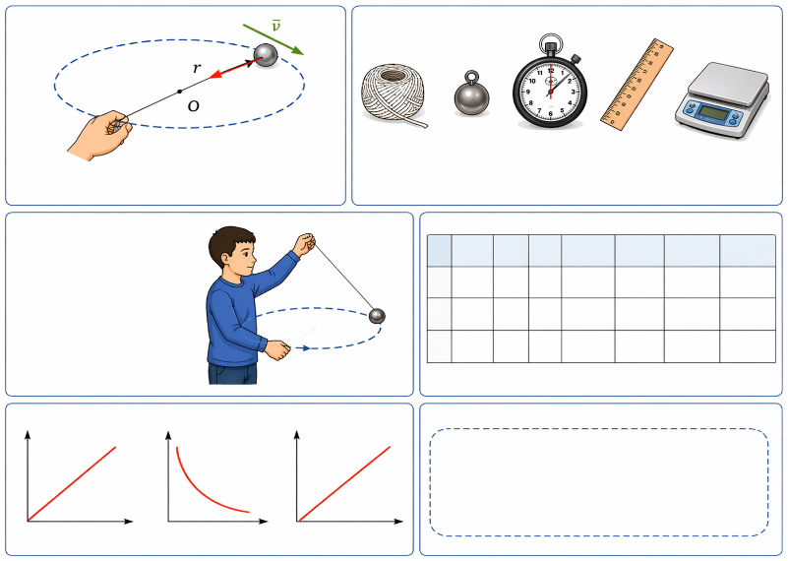
Сурет 1- Центрге тартқыш күшті анықтау
Қорытынды: Тәжірибе нәтижесінде центрге тартқыш күштің жылдамдықтың квадратына тура пропорционал және радиусқа кері пропорционал екендігі дәлелденеді.
Егер дене (мысалы, шарик) жіпке байланып айналдырылса, ол түзу сызық бойымен ұшып кетпей, шеңбер бойымен қозғалады. Оны орталыққа қарай “тартып тұрған” күш бар - бұл центрге тартқыш күш. Жалпы тәжірибиеде шарикті жіптің ұшына байлап, жіпті қолыңмен айналдырамыз (шарик шеңбер бойымен айналады). Шарик тұрақты жылдамдықпен айналғанда, біз жіпке күш түсіріп тұрғанымыздыды сеземіз - бұл күш центрге тартқыш күштің пайда болуын көрсетеді. Жалпы бұдан біз жіптің ұзындығын (радиусты) өзгертіп немесе айналу жылдамдығын арттырып/азайтып, күштің қалай өзгеретінін бақылаймыз. Сонда
жылдамдық артса → жіп қаттырақ тартылады (күш артады)
радиус азайса → айналу қиындайды (күш артады)
жүк ауыр болса → тарту күші көбірек болады

Кесте 1-ден біз мынаны түсінеміз: Денені шеңбер бойымен ұстап тұру үшін әрқашан орталыққа бағытталған күш керек. Егер бұл күш болмаса, дене түзу сызық бойымен ұшып кетер еді.

Модельдік экспериментке мысал

1-тәжірибе: Айналмалы қозғалысты модельдеу (жіп пен жүк арқылы)
Мақсаты: Центрге тартқыш күштің айналмалы қозғалыста қалай әсер ететінін көрсету.
Құрал-жабдықтар: жіп, кішкентай жүк (гайка немесе металл шар), таяқша (немесе қарындаш), сызғыш (қалауыңа қарай)
Жұмыс барысы:
- Жіптің бір ұшына кішкентай жүк (гайка немесе металл шар) байланды.
- Жіптің екінші ұшы таяқшаға немесе қарындашқа бекітілді.
- Жүк қолмен айналдырылып, шеңбер бойымен қозғалыс жасалды.
- Айналу жылдамдығы баяу және кейін жоғары деңгейде өзгертілді.
- Жіптің керілуі және жүктің қозғалыс траекториясы бақылауға алынды.
- Жіп босатылған жағдайда жүктің қозғалысы тіркелді.
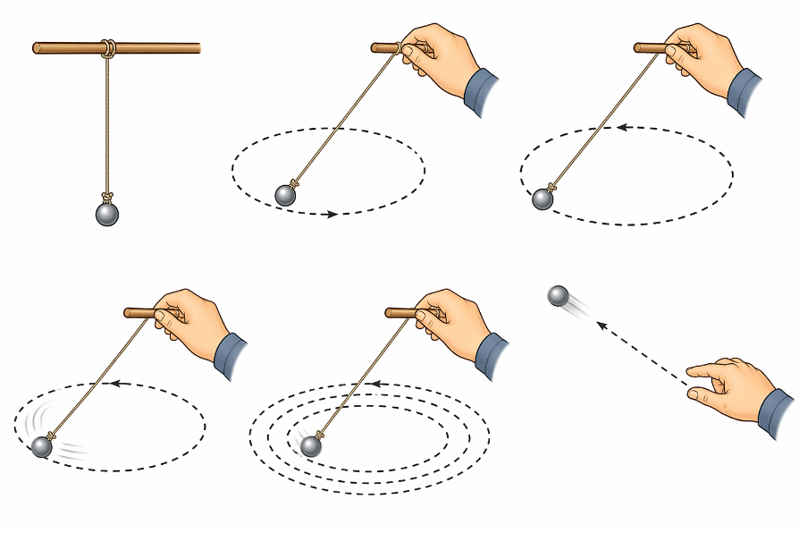
Сурет 2 - Айналмалы қозғалысты модельдеу
Қорытынды: Айналмалы қозғалыста денені шеңбер бойында ұстап тұратын күш – центрге тартқыш күш. Суретте жіпке байланған жүк (кішкентай шар немесе гайка) таяқшаға бекітілген. Адам жіпті ұстап, жүктi айналдыра бастайды. Жүк шеңбер бойымен қозғалады, себебі жіп оны орталыққа қарай тартып тұрады.
Айналдыру кезінде:
- Жүк үздіксіз шеңбер бойымен қозғалады;
- Жіп керіліп тұрады (ол центрге тартқыш күшті береді);
- Жылдамдық артса, жіптің керілуі де күшейеді.
Егер жіпті жіберіп қалса, жүк бірден шеңбер бойымен емес, түзу сызық бойымен ұшып кетеді. Бұл – денеге әсер ететін центрге тартқыш күш тоқтағаннан кейін инерция заңымен қозғалыс жалғасатынын көрсетеді. Тәжірибе айналмалы қозғалыста денені шеңбер бойында ұстап тұратын негізгі күш – центрге тартқыш күш екенін дәлелдейді.

Айналмалы қозғалыс құбылыстарын оқытуда зертханалық және модельдік эксперименттерді тиімді қолдану оқушылардың тек теориялық білімін тереңдетіп қана қоймай, олардың ғылыми дүниетанымын қалыптастыруда маңызды рөл атқарады. Зертханалық тәжірибелер арқылы оқушылар физикалық заңдылықтарды өз көзімен бақылап, құбылыстардың шынайы өмірмен байланысын түсінеді. Ал модельдік эксперименттер күрделі процестерді жеңілдетіп, абстрактілі ұғымдарды көрнекі түрде елестетуге мүмкіндік береді.
Осындай тәжірибелік жұмыстар оқушылардың бақылау, талдау, салыстыру және қорытынды жасау дағдыларын дамытады. Сонымен қатар, оларда ғылыми ойлау қабілеті қалыптасып, табиғат құбылыстарын зерттеуге деген қызығушылық артады. Айналмалы қозғалыс сияқты күрделі тақырыптарды тәжірибе арқылы меңгеру оқушылардың пәнге деген ынтасын күшейтіп, білімді өмірлік жағдайлармен байланыстыра білуіне ықпал етеді. Зертханалық және модельдік эксперименттер – физиканы оқытуда ғылыми дүниетанымды қалыптастырудың тиімді құралы болып табылады және оқушылардың танымдық белсенділігін арттыруда ерекше маңызға ие.

